- 厂家直供点击一级分类进去的界面如下图，上面灰色部分左右滑屏切换，白色字体显示当前查看的分类，下面的综合那一行是不动的，顶部始终显示精选和综合这两行，顶部的搜索 ，在上滑的时候隐藏起来, 下拉的时候，搜索才会出来，点击下方的商品进入商品详情（下方精选展示是该类目下全部商品，综合排序方式：时间+销量+好评率 先根据发布时间再根据销量再根据好评率）
列表一排两个商品，上方商品主图，下方第一行商品名称 第二行商品最低价格和该商品已支付的订单数量
好评率算法：总评星数量除以总的评价次数就是该商品的评星数量，评星数量除以5（5星*1项）就是该商品的好评率
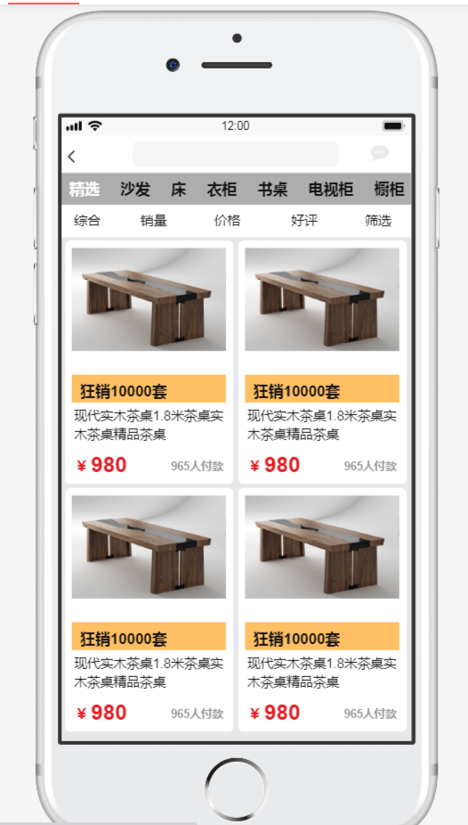
海马回复（是否同意）：同意按文档开发

- 厂家直供模块店铺推荐和附近模块附近商家店铺列表展示形式修改效果如下图（要读取商品主图）
列表上方店铺名称是否进行公司认证标识，进入店铺链接 第二行店铺商品总数量 店铺省市 店铺所有商品已支付订单数量，第三行推荐的前三个（根据排序值）商品主图
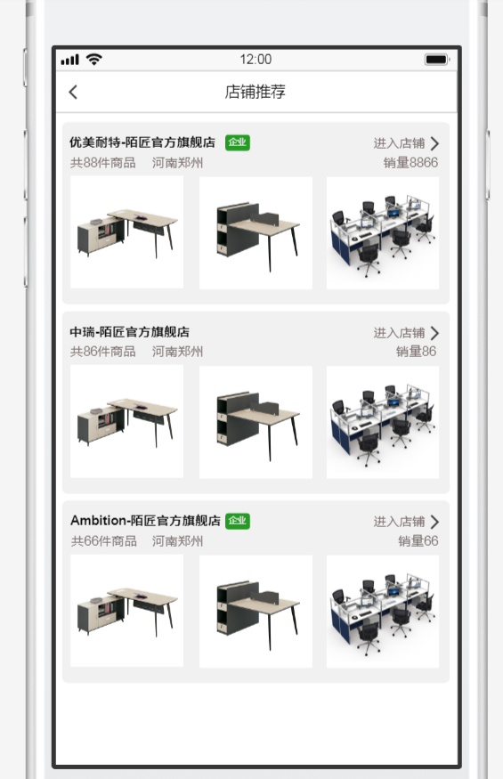
海马回复（是否同意）：同意按文档开发

3、商品详情页面商品属性展示顺序需要按照后台添加的顺序展示，下图商品后
台添加属性顺序是：属性1，属性2，属性3，属性4
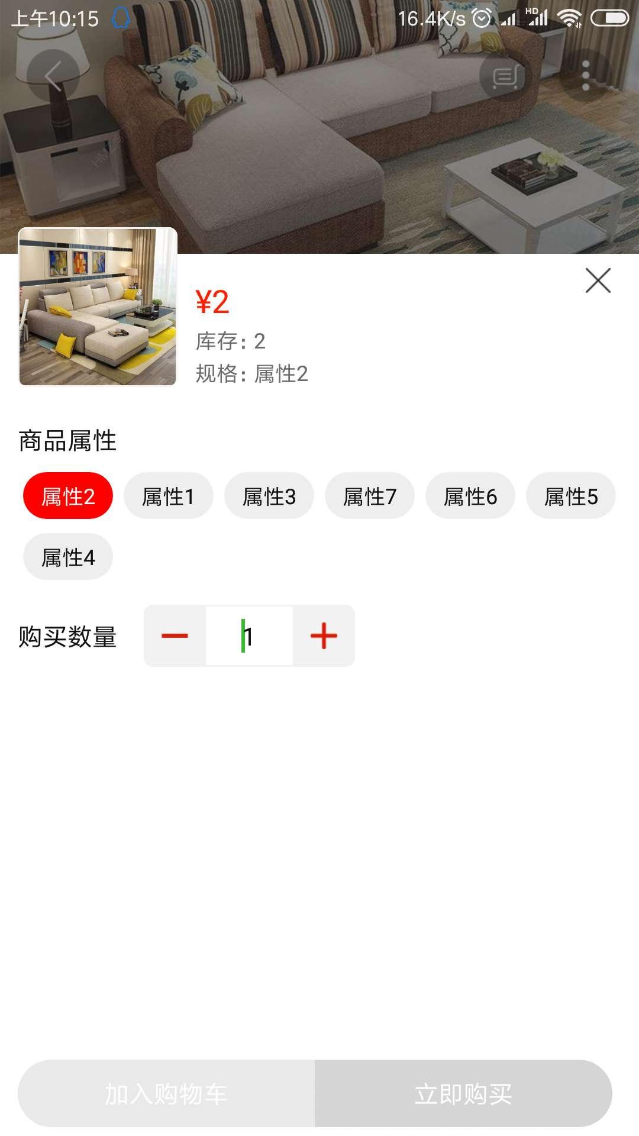
海马回复（是否同意）：同意按文档开发

4、商品详情页面点击服务，最上方加上标题“服务保障”服务描述应该换行展示，展示效果参照淘宝，如下图：
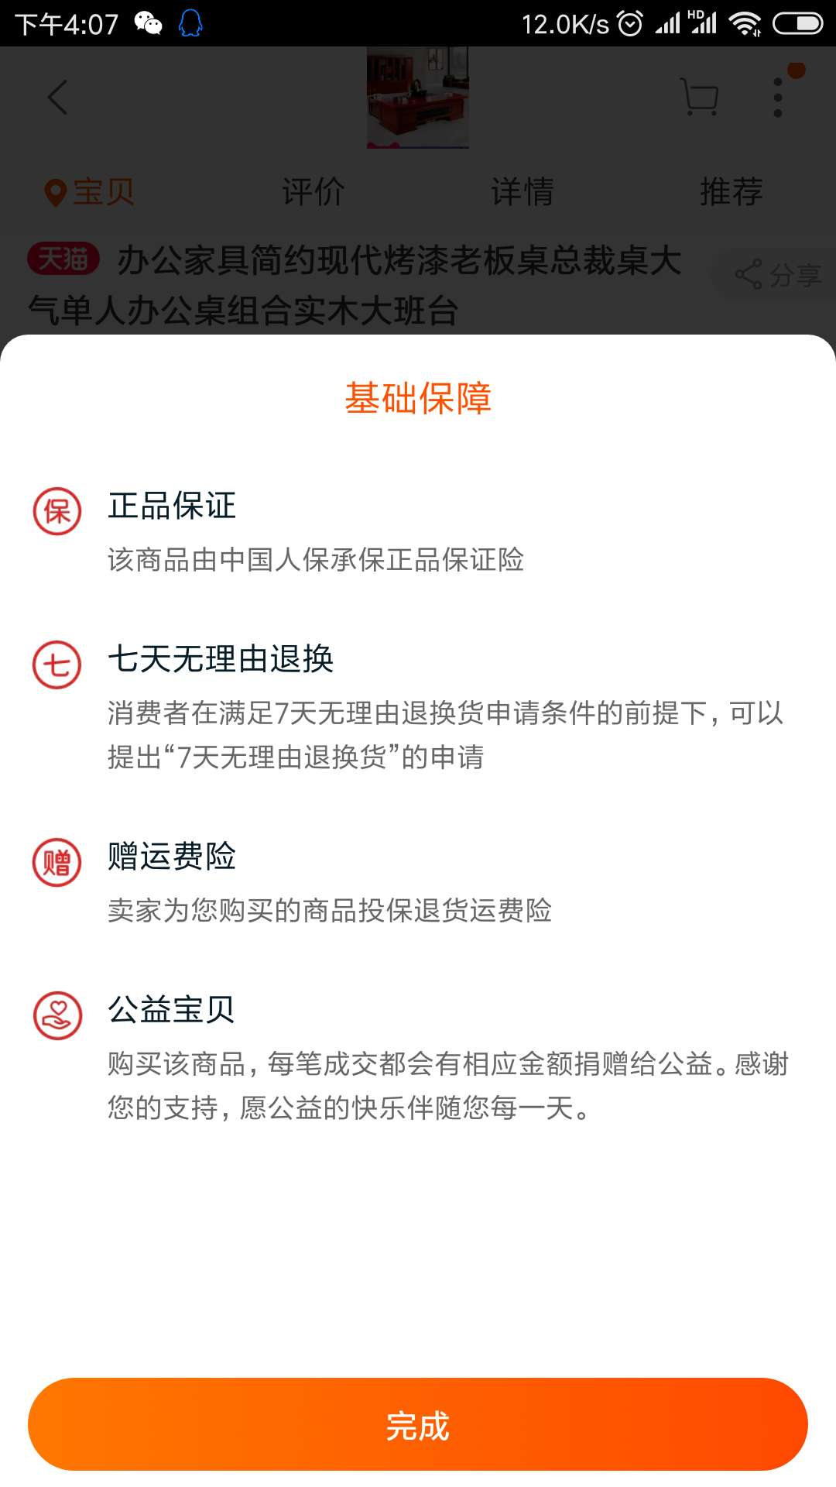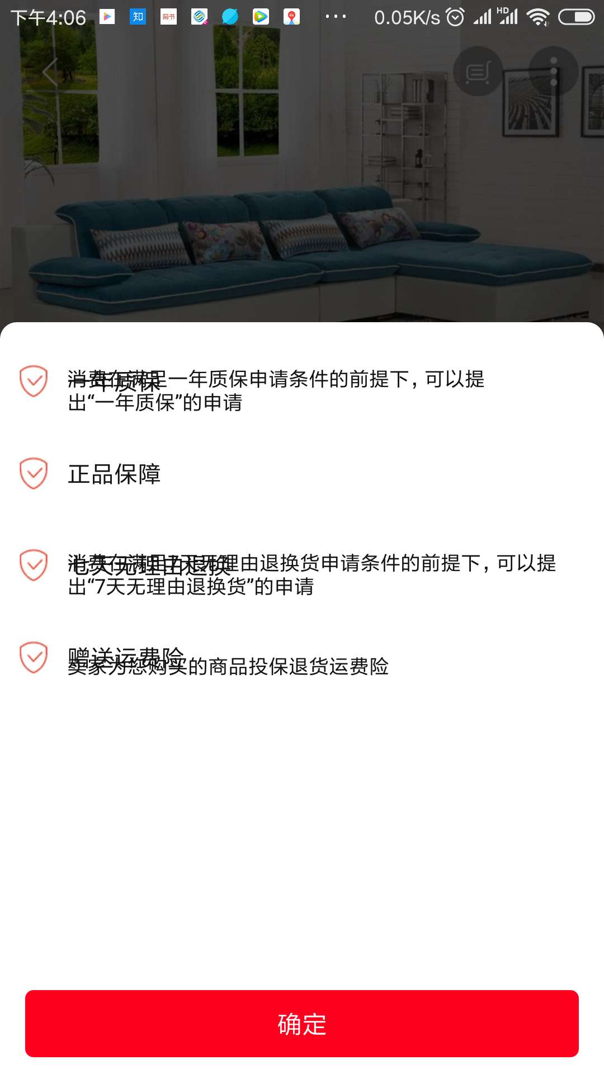
海马回复（是否同意）：同意按文档开发

5、商品详情页面服务、选择、参数后面加上箭头，参照淘宝如下图
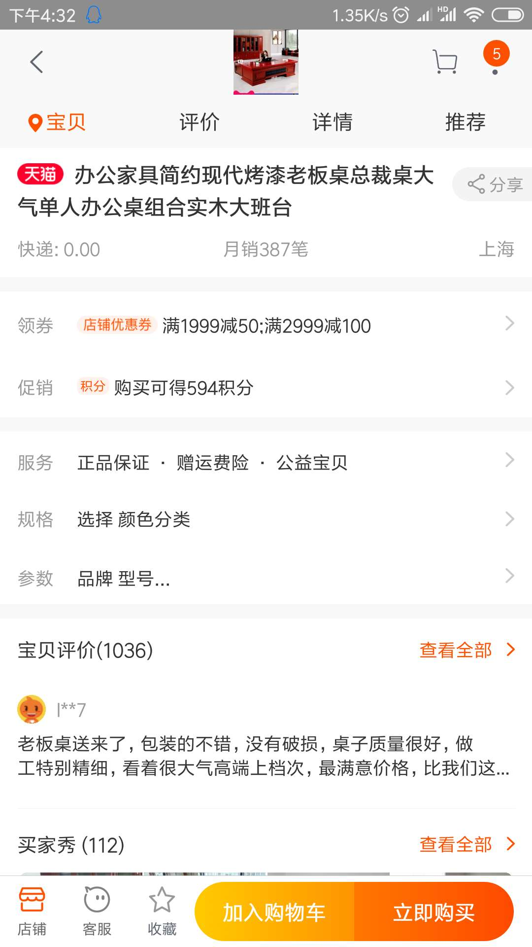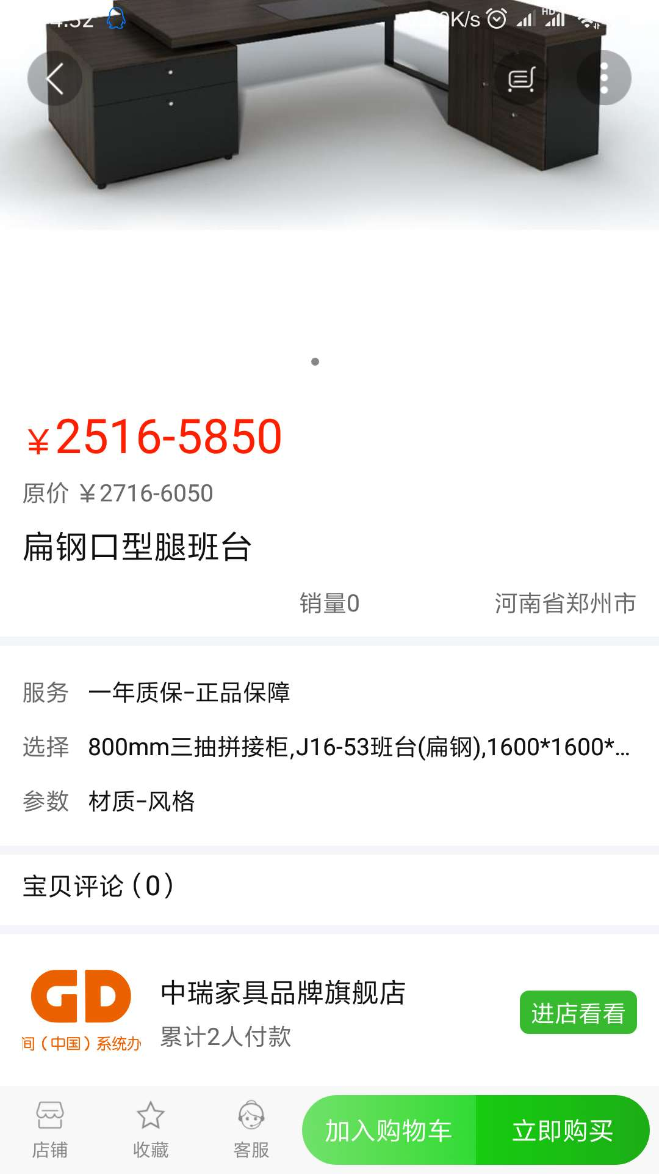
海马回复（是否同意）：同意按文档开发
6、商品评价时评分项应为三项：描述相符（商品评分）、服务态度（店铺评分）、物流服务（店铺评分）
评分最多五颗星，1星 非常差、2星 差、3星 一般、4星 好、
5星 非常好,根据选择的星数后面展示对应评分，评分效果如下图
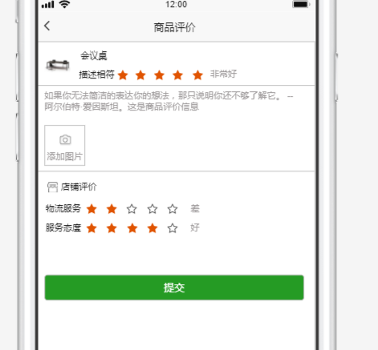

海马回复（是否同意）：同意按文档开发

- 店铺资料新增成交量、产品好评率、店铺好评率三个数据展示，如下图：
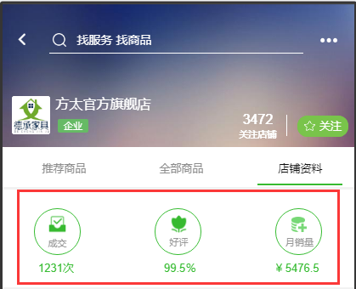
成交：该店铺所有订单数量
商品好评率：该店铺所有商品评星除以商品总数
店铺好评率算法如下：总物流服务评星数量除以总的评价次数就是该店铺物流服务评星数量，总服务态度评星数量除以总的评价次数就是该店铺的服务态度评星数量，物流服务评星数量加服务态度评星数量除以10（5星*2项）就是该店铺的好评率
海马回复（是否同意）：同意按文档开发

- 点击厂家直供专场进入商品列表展示效果如下图（下方精选是加入该专场的全部商品，同时把专场商品的一级分类读取出来，根据后台设置的顺序展示，后台专场商品列表可以根据分类筛选，后台设置的顺序跟专场有关与一级商品分类无关）
列表左侧商品主图
右侧第一行商品名称
第二行商品服务（后台字典维护时维护颜色）
第三行商品最低价格和该订单已支付的订单数量
第四行店铺省市、店铺名称、进入店铺链接
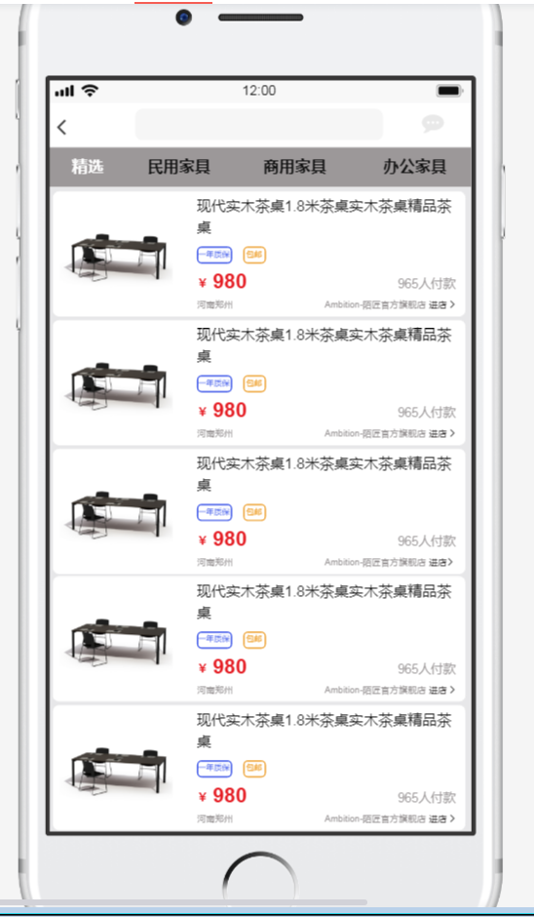
海马回复（是否同意）：同意按文档开发

说明：本文档为需求确认文档，为保证软件功能效果请逐项确认需求文档内容；如果对需求文档描述没有异议，请回复，说明【同意按文档开发】，【同意按文档开发】以后我们会严格按文档描述进行界面以及功能开发。如果对文档内容有异议可以邮件回复或者电话联系进行沟通，我们会重新形成需求文档以供双方确认

